

Prácticas de Sistemas Operativos
Informe de prácticas
Práctica 06: Scripts.

Código de grupo: 1-jueves
Alumno:
1.-José Luis Garrido Labrador
2.-Luis Pedrosa Ruiz

Anotaciones
El trabajo fue realizado en una jaula chroot de Archlinux y en el caso del ejercicio 4 en una máquina física de la misma distribución de GNU/Linux.

EJERCICIOS

Realizar un script que indique el número de parámetros pasado y los muestre por pantalla.

- Propón un script llamado igual que compruebe si el argumento pasado como parámetro es el carácter “=”.
#!/bin/bash
if [ $1 = "=" ];then
echo "El parámetro $1 es ="
else
echo "El parámetro $1 no es ="
fi

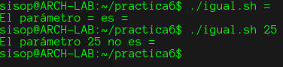
- Propón un script que solicite un número y diga si es par o impar.
#!/bin/bash
read -p "Introduzca un número " NUM
let PAR=NUM%2
if [ $PAR -eq 0 ];then
echo "El número $NUM es par"
else
echo "El número $NUM es impar"
fi
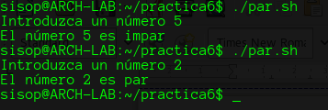

- Cree un programa que se llame dos.sh que muestre un mensaje al usuario, pidiéndole un número, y luego visualice el número multiplicado por dos.

#!/bin/bash
read -p "Introduzca un número " NUM
let DOBLE=NUM*2
echo "El doble de $NUM es $DOBLE"

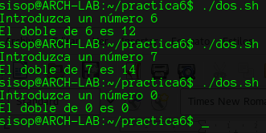
- Realice un script llamado saludo que envíe mediante el comando write el contenido del archivo mensaje a los usuarios introducidos como parámetros. El contenido del fichero se crea desde el propio script mediante solicitud interactiva.
Write no permite mendar mensajes a mas de un usuario cada vez.
#!/bin/bash
read -p "Introduce el mensaje " mensaje
echo $mensaje > mensaje.txt
cat mensaje.txt | write $1 $2
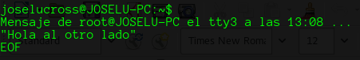
La entrada desde el tty3 fué ./saludo.sh joselucross pts/0. Luego escribió el mensaje

- Realizar un script que cuente el número de subdirectorios que posee un directorio pedido por línea de comandos
#!/bin/bash
SUBD=$(ls -d $1/*)
TOTAL=0
for j in $SUBD
do
if [ -d "$j" ]; then
let TOTAL=TOTAL+1
fi
done
echo "$1 tiene un total de $TOTAL subdirectorios"
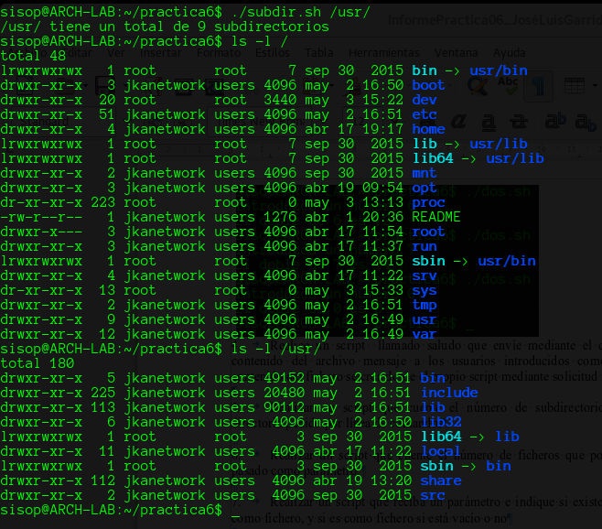
- Realizar un script que cuente el número de ficheros que posee un directorio pasado como parámetro.
#!/bin/bash
SUBD=$(ls -d $1/*)
TOTAL=0
for j in $SUBD
do
if [ -f "$j" ]; then
let TOTAL=TOTAL+1
fi
done
echo "$1 tiene un total de $TOTAL ficheros regulares"
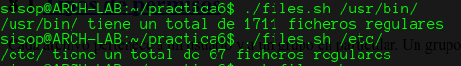
- Realizar un script que reciba un parámetro e indique si existe como directorio, como fichero, y si es como fichero si está vacío o no
#!/bin/bash
if [ -d "$1" ]; then
echo "$1 es un directorio"
elif [ -s "$1" ]; then
echo "$1 es un fichero y no está vacio"
elif [ -f "$1" ];then
echo "$1 es un fichero y está vacio"
else
echo "$1 no es un fichero o directorio"
fi
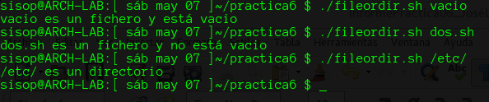
- Modificar el ejercicio anterior para que muestre además el número total de (sub)directorios
#!/bin/bash
if [ -d "$1" ]; then
SUBD=$(ls -1d $1/*)
TOTAL=0
for j in $SUBD
do
if [ -d "$j" ]; then
let TOTAL=TOTAL+1
fi
done
echo "$1 es un directorio con $TOTAL subdirectorios"
elif [ -s "$1" ]; then
echo "$1 es un fichero y no está vacio"
elif [ -f "$1" ];then
echo "$1 es un fichero y está vacio"
else
echo "$1 no es un fichero o directorio"
fi
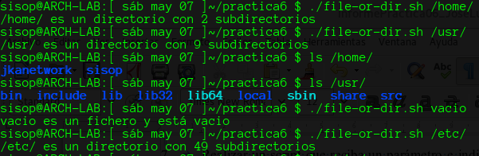

- Crear un shellscript llamado multiplicacion que calcule la tabla de multiplicar (hasta 10) de un número pasado por parámetro. Comprobar que efectivamente se le pasa un parámetro y que es un numero entre 1 y 10. Volcar la salida al fichero tablaXX, donde XX es el número pasado.
#!/bin/bash
if [ -z $1 ];then
echo "No has introducido ningún parámetro"
else
if [ $1 -lt 1 ] || [ $1 -gt 10 ];then
echo "El número no está entre 1 y 10"
else
j=1
until [ $j -eq 11 ];do
echo "$1 por $j es $(expr $1 \* $j)" >> tabla$1
let j=j+1
done
fi
fi
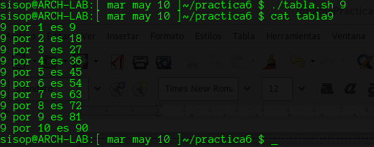
Ejemplo, el fichero tabla5 contendría

5 por 1 = 5
5 por 2 = 10
..................
5 por 10 = 50

INDICACION: para efectuar una multiplicación, se debe anteponer el símbolo \ al *, ya que el * es un símbolo especial (metacaracter) y para ser interpretado como producto debe hacerse así. Para asignar a la variable J el producto 3 por 4 se haría así:
J=`expr 3 \* 4`

